El método científico nace en la época de Galileo Galilei (1564-1642), y se la puede esquematizar planteando tres etapas básicas:
- La primera, “la observación” de ciertos hechos, para descubrir la/s ley/es principal/es que los rige/n;
- La segunda, “la formulación de hipótesis”, entendiendo por hipótesis una respuesta tentativa que permita explicar los hechos observados; y
- La tercera, “la comprobación de la hipótesis”, mediante la experimentación y el análisis.
Si la comprobación confirma la hipótesis, ésta pasa a ser “ley”, válida hasta el momento en que el descubrimiento de nuevos hechos pueda plantear la necesidad de introducir modificaciones en su formulación.
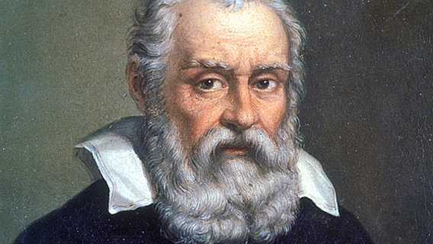
Galileo Galilei (1564-1642), fue un astrónomo, filósofo, ingeniero,​ matemático y físico italiano, relacionado estrechamente con la revolución científica.

